**Universidad Mariano Gálvez de Guatemala**

**Boca del Monte**

Ingeniería en Sistemas. Ciclo II, “c”

Jornada Sábado.

**MATEMÁTICA DISCRETA**

ALFREDO GIOVANNI FIGUEROA GABRIEL



**Nombre:** Luis Fernando Lima Ixcuná

**Carné:** 7690-20-17409

**INCISO 1**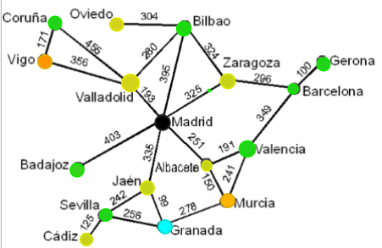

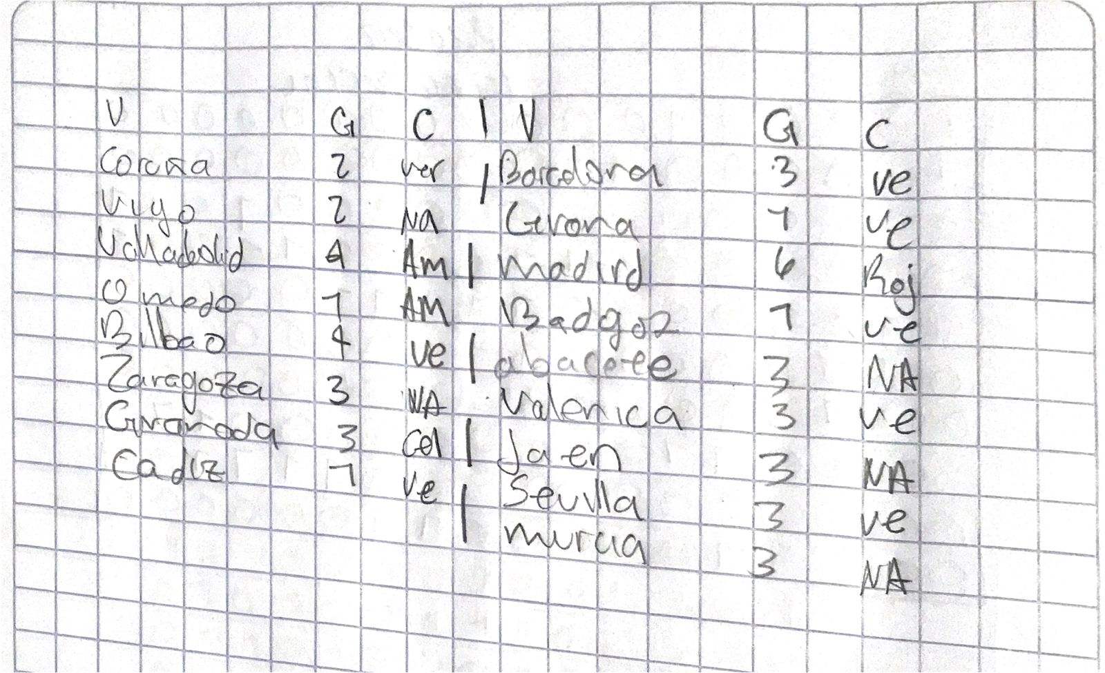

* ¿Cuál es el camino más corto de Murcia a Badajoz?

Murcia - Albacete, Albacete - Madrid, Madrid - Badajoz

* ¿Cuál es la ciudad más lejana a Barcelona?

Cadiz

* ¿Cuál es la ciudad más céntrica?

Madrid

* ¿Cuántos caminos distintos existen de Sevilla a Zaragoza?

De 10 a 15

* ¿Cómo hacer un tour entre todas las ciudades en el menor tiempo posible?

Cadiz, Sevilla, Jaen, Granada, Murcia, Albacete, Valencia, Barcelona, Gerona, Zaragoza, Bilbao, Oviedo, Valladolid, Coruña, Vigo, Madrid, Badajoz.

**INCISO 2**

